**Готовая база данных Access «Строительная фирма»**

**Вариант 45**

Разработать информационную систему Строительная фирма. Строительная фирма возводит различные здания. Для всех типов зданий требуются разнообразные материалы в различных количествах в соответствии с их проектом и сметой. На разных этапах строительства здания работают разные бригады (например, бригады арматурщиков, каменщиков, штукатуров и т. д.). Составляя график работ, фирма варьирует состав бригад. Рабочие могут назначаться в разные бригады. Один и тот же рабочий может иметь несколько специальностей, поэтому его могут включать поочередно в разные бригады. Численность бригады зависит от размера здания и предъявляемых к нему требований. То есть бригады составляются, исходя из требований конкретного здания. Кроме того, для каждой бригады, работающей на строительстве конкретного здания, назначается бригадир.

Рабочий может быть бригадиром в одной бригаде и потом работать в других бригадах простым рабочим. База данных должна содержать график работ по каждому зданию, сведения о том, кто из рабочих фирмы в какую бригаду назначен на разных зданиях и какие материалы и в каких количествах используют при возведении разных зданий.

**Примечание**

Производственная бригада

Материал из Википедии — свободной энциклопедии

*У этого термина существуют и другие значения, см.*[*Бригада (значения)*](https://ru.wikipedia.org/wiki/%D0%91%D1%80%D0%B8%D0%B3%D0%B0%D0%B4%D0%B0_(%D0%B7%D0%BD%D0%B0%D1%87%D0%B5%D0%BD%D0%B8%D1%8F))*.*

**Производственная бригада** — тип низового структурного подразделения в производственных организациях промышленности, строительства, сельского хозяйства и т. д. Бригада представляет собой постоянный или временный [коллектив](https://ru.wikipedia.org/wiki/%D0%9A%D0%BE%D0%BB%D0%BB%D0%B5%D0%BA%D1%82%D0%B8%D0%B2) рабочих, выполняющих общее производственное задание и несущих совместную ответственность за результаты своего [труда](https://ru.wikipedia.org/wiki/%D0%A2%D1%80%D1%83%D0%B4). Члены бригады могут иметь как одинаковую, так и различные [профессии](https://ru.wikipedia.org/wiki/%D0%9F%D1%80%D0%BE%D1%84%D0%B5%D1%81%D1%81%D0%B8%D1%8F). В зависимости от этого различают специализированные или комплексные бригады.

* *Специализированные бригады* выполняют однородные технологические процессы — изготовление определённой продукции, строительные, полеводческие или садоводческие работы и т. д.
* *Комплексные бригады* выполняют разнородные работы, как правило, смежные или близкие по технологии. Например, в строительстве бригада по возведению монолитных [железобетонных](https://ru.wikipedia.org/wiki/%D0%96%D0%B5%D0%BB%D0%B5%D0%B7%D0%BE%D0%B1%D0%B5%D1%82%D0%BE%D0%BD) конструкций выполняет опалубочные, арматурные, бетонные работы, осуществляет уход за твердеющим бетоном и распалубку. При этом внутри комплексных бригад могут быть организованы специализированные *звенья* по выполнению отдельных технологических процессов.

Бригада может разделяться на смены. Если она работает во всех [сменах](https://ru.wikipedia.org/wiki/%D0%9D%D0%BE%D1%87%D0%BD%D0%B0%D1%8F_%D1%81%D0%BC%D0%B5%D0%BD%D0%B0) в течение суток, такая бригада называется сквозной. Этот же термин применялся для нескольких бригад различных цехов или даже предприятий, объединенных общей технологической цепочкой по выпуску продукции.

Оплата труда бригады начисляется, как правило, по [сдельной](https://ru.wikipedia.org/wiki/%D0%A1%D0%B4%D0%B5%D0%BB%D1%8C%D0%BD%D0%B0%D1%8F_%D0%B7%D0%B0%D1%80%D0%B0%D0%B1%D0%BE%D1%82%D0%BD%D0%B0%D1%8F_%D0%BF%D0%BB%D0%B0%D1%82%D0%B0) форме оплаты за выполненный объём работ по т. н. наряду. Наряд содержит описание задания и его объём, условия выполнения работы и расчет причитающейся суммы заработной платы. Между членами бригады заработная плата распределяется в соответствии с фактически отработанным временем (которое определяется по табелю) и индивидуальной квалификацией ([разрядом](https://ru.wikipedia.org/wiki/%D0%A2%D0%B0%D1%80%D0%B8%D1%84%D0%BD%D1%8B%D0%B9_%D1%80%D0%B0%D0%B7%D1%80%D1%8F%D0%B4)). Может также применяться [коэффициент трудового участия](https://ru.wikipedia.org/wiki/%D0%9A%D0%A2%D0%A3), выставляемый за определенный период времени советом бригады или общим собранием бригады.

Руководит работой бригады бригадир ([фр.](https://ru.wikipedia.org/wiki/%D0%A4%D1%80%D0%B0%D0%BD%D1%86%D1%83%D0%B7%D1%81%D0%BA%D0%B8%D0%B9_%D1%8F%D0%B7%D1%8B%D0%BA) *le brigadier*), работой звена — звеньевой. Бригадир назначается администрацией предприятия с учетом мнения членов бригады. Как правило, он также является рабочим и получает доплату за выполнение управленческих обязанностей. В то же время в крупных бригадах бригадир может быть *освобожденным*, то есть не заниматься непосредственно физическим трудом. Бригадир осуществляет распределение заданий между звеньями и отдельными рабочими и контролирует их выполнение, отвечает за своевременное выполнение бригадного задания, за качество работы, за сохранность оборудования и инструментов, за соблюдение рабочими правил охраны труда, техники безопасности и трудовой дисциплины.

[Трудовым кодексом Российской Федерации](https://ru.wikipedia.org/wiki/%D0%A2%D1%80%D1%83%D0%B4%D0%BE%D0%B2%D0%BE%D0%B9_%D0%BA%D0%BE%D0%B4%D0%B5%D0%BA%D1%81_%D0%A0%D0%BE%D1%81%D1%81%D0%B8%D0%B9%D1%81%D0%BA%D0%BE%D0%B9_%D0%A4%D0%B5%D0%B4%D0%B5%D1%80%D0%B0%D1%86%D0%B8%D0%B8), ст. 245, предусмотрена возможность бригадной (коллективной) ответственности за ущерб, причинённый работодателю.

Бригады, как форма [организации труда](https://ru.wikipedia.org/wiki/%D0%9D%D0%B0%D1%83%D1%87%D0%BD%D0%B0%D1%8F_%D0%BE%D1%80%D0%B3%D0%B0%D0%BD%D0%B8%D0%B7%D0%B0%D1%86%D0%B8%D1%8F_%D1%82%D1%80%D1%83%D0%B4%D0%B0), применяются повсеместно в тех случаях, когда выдача индивидуальных заданий рабочим невозможна или нецелесообразна. Однако в СССР бригадная форма организации труда сочеталась с коллективной формой начисления и распределения [заработной платы](https://ru.wikipedia.org/wiki/%D0%97%D0%B0%D1%80%D0%B0%D0%B1%D0%BE%D1%82%D0%BD%D0%B0%D1%8F_%D0%BF%D0%BB%D0%B0%D1%82%D0%B0), а также с политико-воспитательными и [профсоюзными](https://ru.wikipedia.org/wiki/%D0%9F%D1%80%D0%BE%D1%84%D0%B5%D1%81%D1%81%D0%B8%D0%BE%D0%BD%D0%B0%D0%BB%D1%8C%D0%BD%D1%8B%D0%B5_%D1%81%D0%BE%D1%8E%D0%B7%D1%8B) функциями. Традиции коллективной самоорганизации рабочих в России берут начало в [артелях](https://ru.wikipedia.org/wiki/%D0%90%D1%80%D1%82%D0%B5%D0%BB%D1%8C), которые, в отличие от бригад, являлись полностью самостоятельными производственными единицами.

В СССР бригадная форма организации труда была основной в большинстве отраслей. Развитие методов управления на крупных предприятиях привело в 1970—1980-х годах к укрупнению бригад, созданию комплексных и сквозных бригад, бригад конечной продукции, [бригадного](https://ru.wikipedia.org/wiki/%D0%91%D1%80%D0%B8%D0%B3%D0%B0%D0%B4%D0%BD%D1%8B%D0%B9_%D0%BF%D0%BE%D0%B4%D1%80%D1%8F%D0%B4) и коллективного подряда. Эти формы содействовали развитию внутреннего хозяйственного расчета, готовили почву для радикальной [перестройки](https://ru.wikipedia.org/wiki/%D0%9F%D0%B5%D1%80%D0%B5%D1%81%D1%82%D1%80%D0%BE%D0%B9%D0%BA%D0%B0) хозяйственного механизма. В настоящее время создание и функционирование бригад подчинено общим целям фирмы и является одним из методов рациональной организации производства.

В зарубежной и современной российской практике применение бригад[[1]](https://ru.wikipedia.org/wiki/%D0%9F%D1%80%D0%BE%D0%B8%D0%B7%D0%B2%D0%BE%D0%B4%D1%81%D1%82%D0%B2%D0%B5%D0%BD%D0%BD%D0%B0%D1%8F_%D0%B1%D1%80%D0%B8%D0%B3%D0%B0%D0%B4%D0%B0#cite_note-1) не препятствует индивидуальной оплате труда рабочих, которая обычно сочетает [почасовую оплату](https://ru.wikipedia.org/wiki/%D0%9F%D0%BE%D0%B2%D1%80%D0%B5%D0%BC%D0%B5%D0%BD%D0%BD%D0%B0%D1%8F_%D0%B7%D0%B0%D1%80%D0%B0%D0%B1%D0%BE%D1%82%D0%BD%D0%B0%D1%8F_%D0%BF%D0%BB%D0%B0%D1%82%D0%B0) с системой премий и штрафов.

*Положительными факторами* бригадной организации труда являются использование возможностей самоорганизации трудового коллектива, совмещение смежных профессий, взаимная помощь, обучение молодежи, благоприятный [психологический](https://ru.wikipedia.org/wiki/%D0%9F%D1%81%D0%B8%D1%85%D0%BE%D0%BB%D0%BE%D0%B3%D0%B8%D1%8F) микроклимат. С точки зрения организации производства бригадная форма организации труда часто позволяет повысить ритмичность и производительность труда, сократить внутрисменные простои и прогулы. В то же время *отрицательными факторами* могут являться снижение индивидуальной ответственности рабочего, преувеличенная роль бригадира, усиление напряженности между рабочими и администрацией. Применение современных методов [управления персоналом](https://ru.wikipedia.org/wiki/%D0%A3%D0%BF%D1%80%D0%B0%D0%B2%D0%BB%D0%B5%D0%BD%D0%B8%D0%B5_%D0%BF%D0%B5%D1%80%D1%81%D0%BE%D0%BD%D0%B0%D0%BB%D0%BE%D0%BC) позволяет снизить риск появления негативных факторов бригадной организации труда.

Экранные формы готовой базы данных «Строительная фирма»

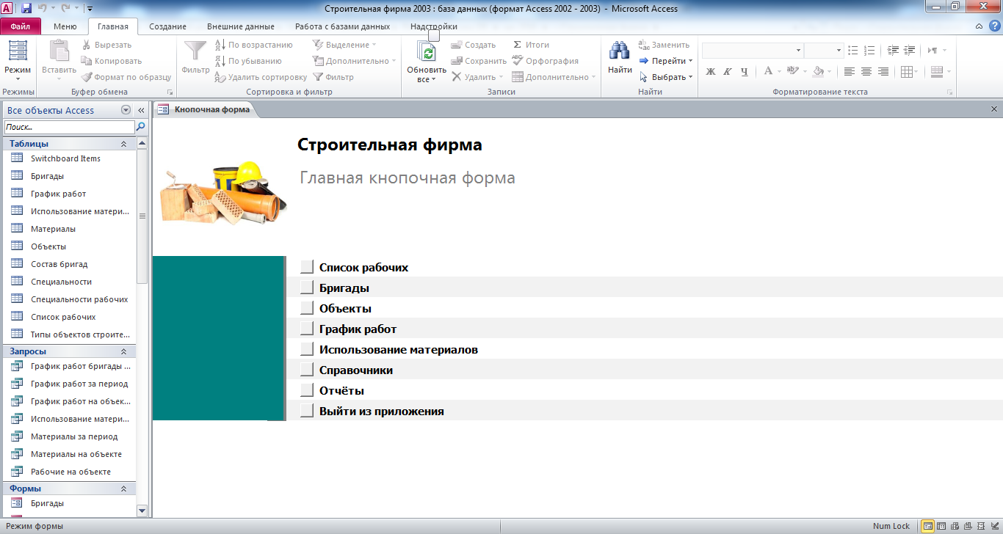

Рис. 1 Главная кнопочная форма готовой базы данных «Строительная фирма».

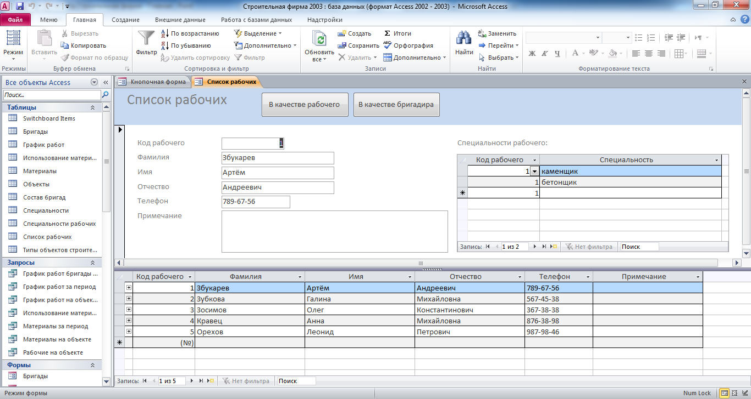

Рис. 2 Форма «Список рабочих».

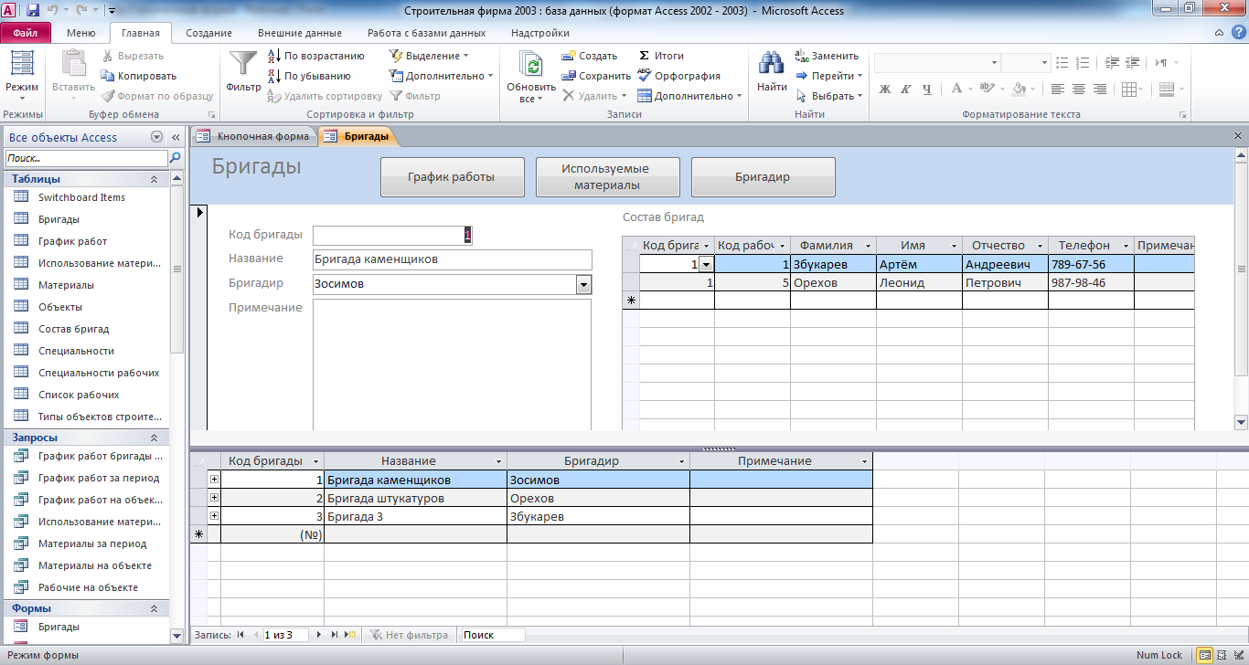

Рис. 3 Форма «Бригады».

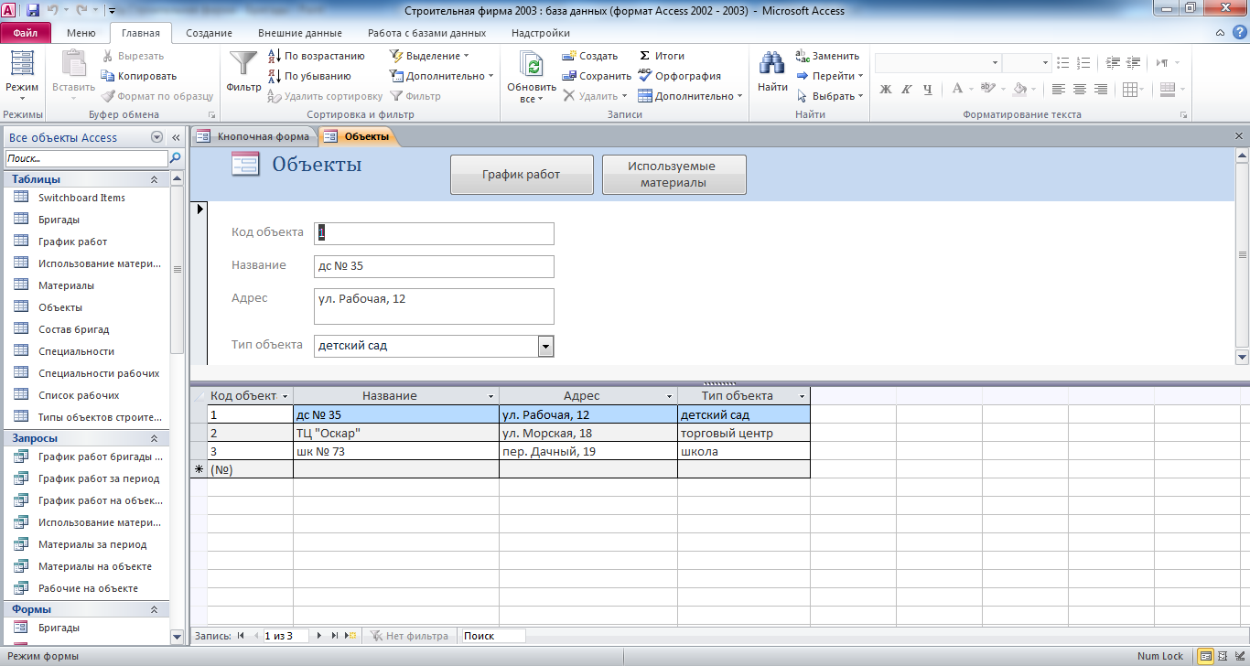

Рис. 4 Форма «Объекты».

[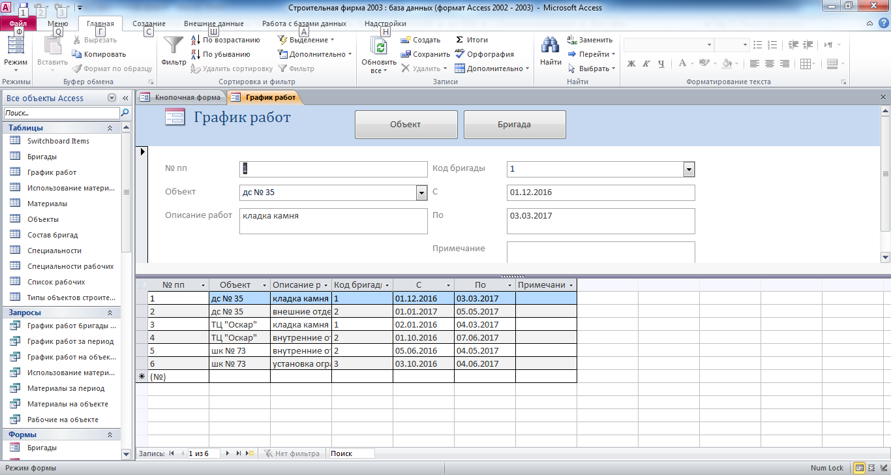](http://access.avorut.ru/load/3-1-0-281)

Рис. 5 Форма «График работ».

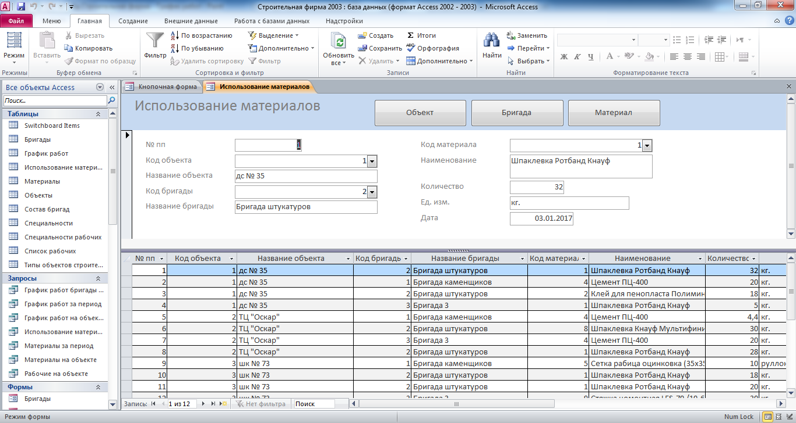

Рис. 6 Форма «Использование материалов».

[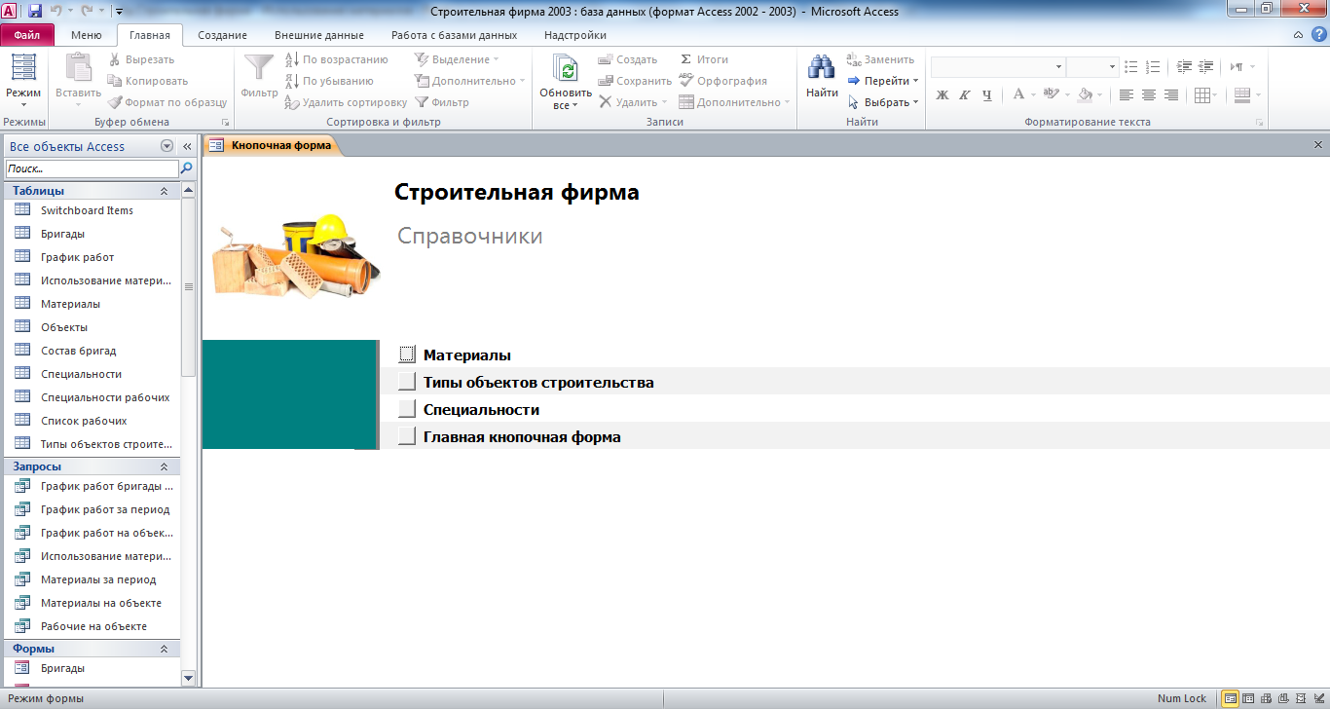](http://access.avorut.ru/load/3-1-0-281)

Рис. 7 Главная кнопочная форма готовой базы данных «Строительная фирма» - страница «Справочники».

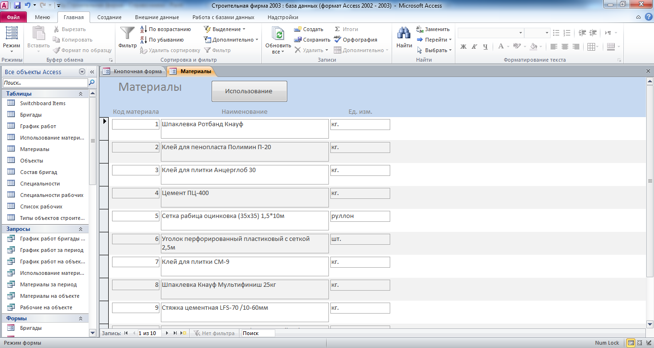

Рис. 8 Форма «Материалы».

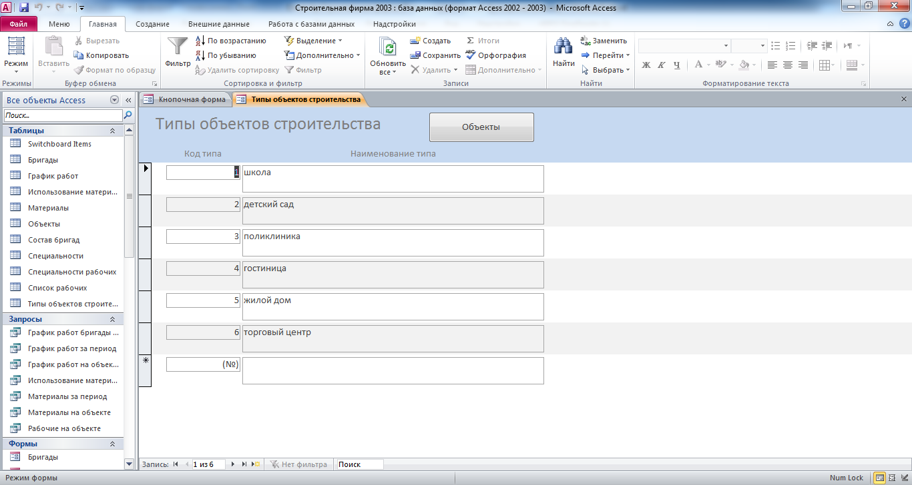

Рис. 9 Форма «Типы объектов строительства».

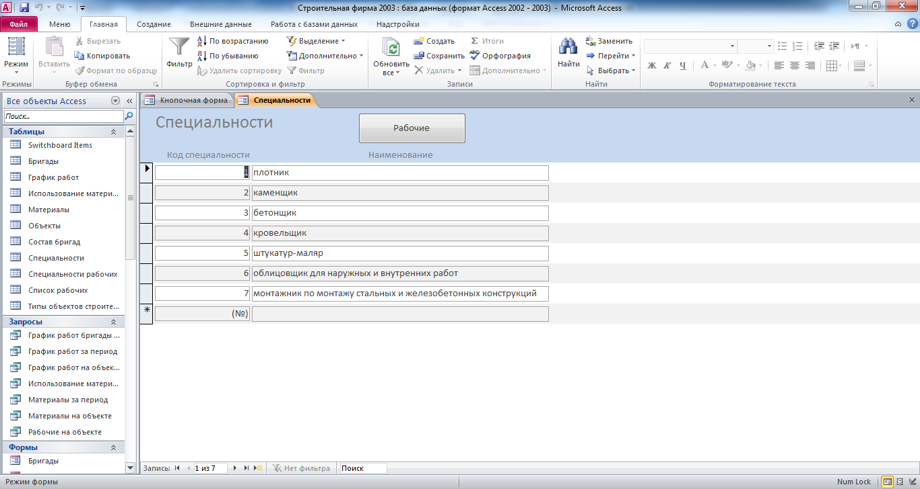

Рис. 10 Форма «Специальности».

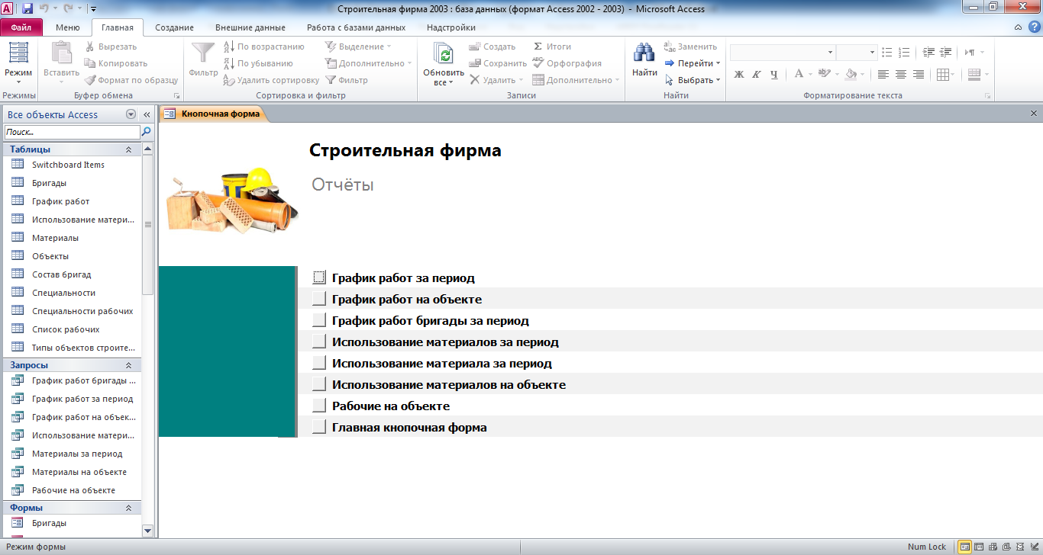

Рис. 11 Главная кнопочная форма готовой базы данных «Строительная фирма» - страница «Отчёты».

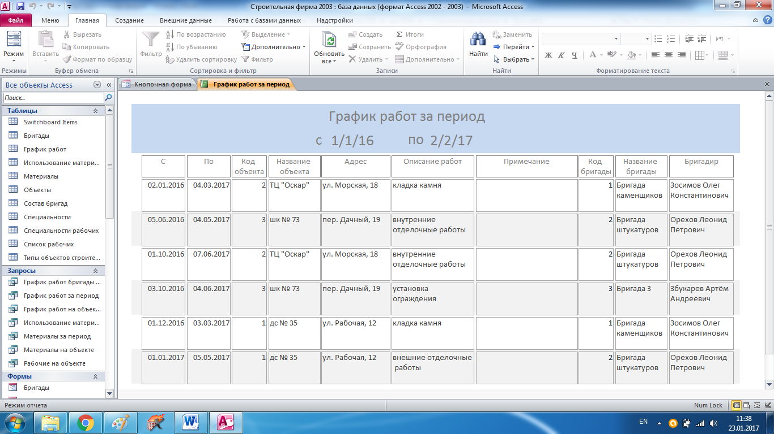

Рис. 12 Отчёт «График работ за период».

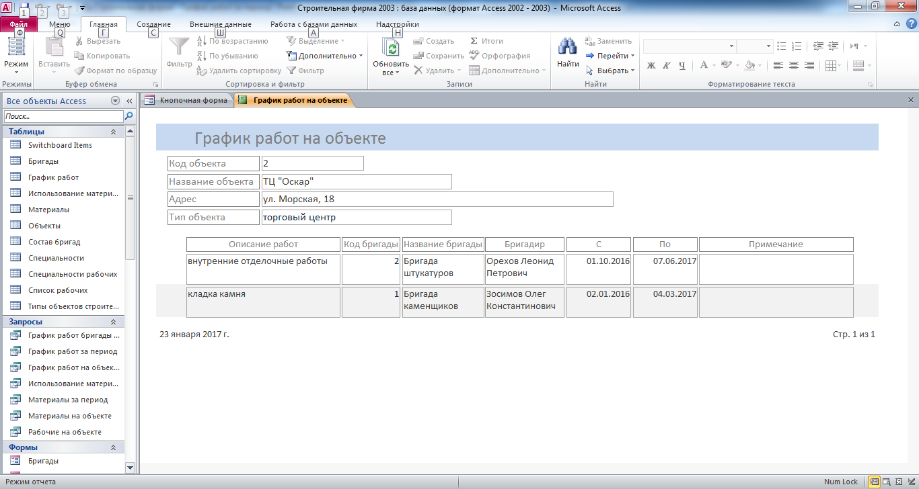

Рис. 13 Отчёт «График работ на объекте».

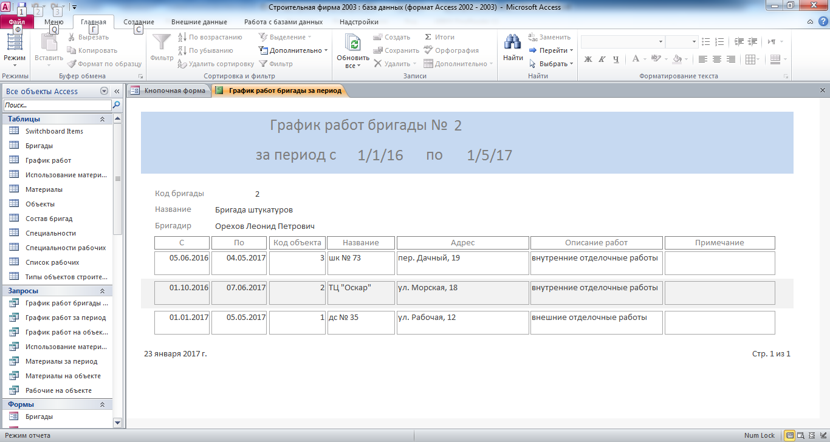

Рис. 14 Отчёт «График работ бригады за период».

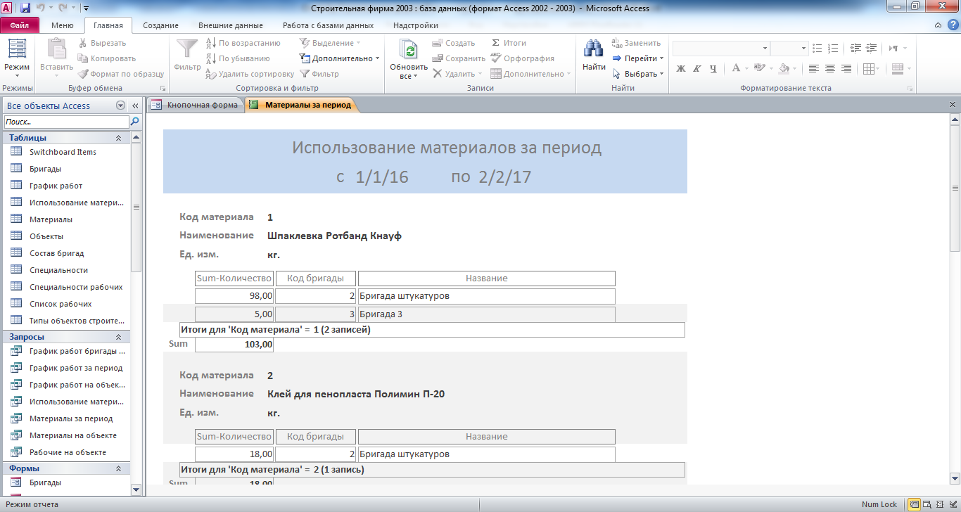

Рис. 15 Отчёт «Использование материалов за период».

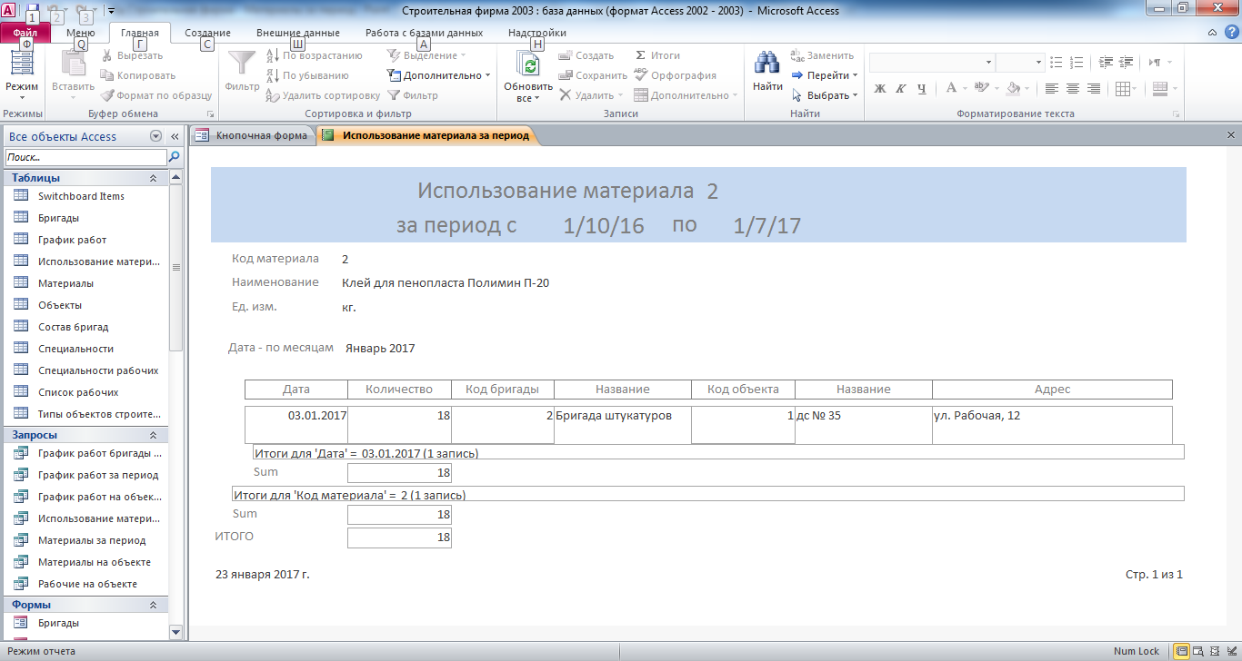

Рис. 16 Отчёт «Использование материала за период».

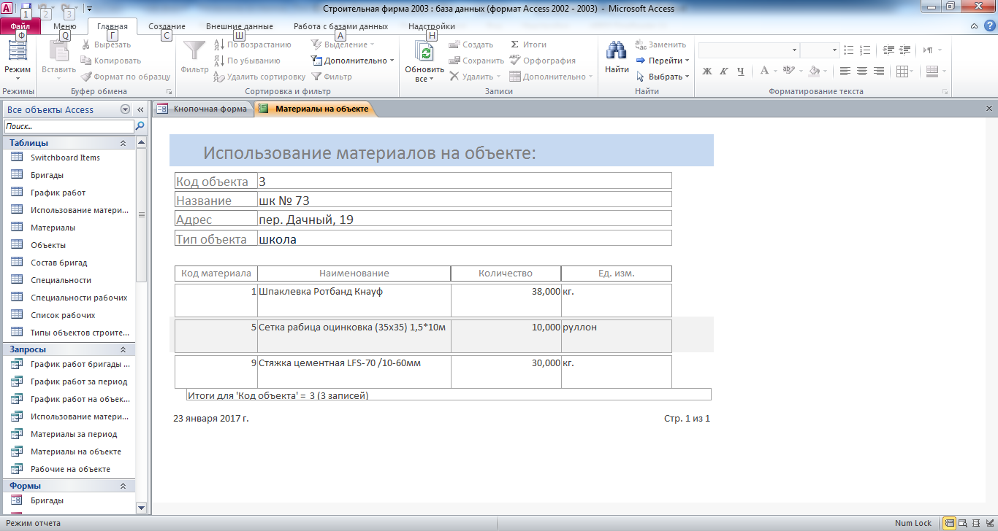

Рис. 17 Отчёт «Использование материалов на объекте».

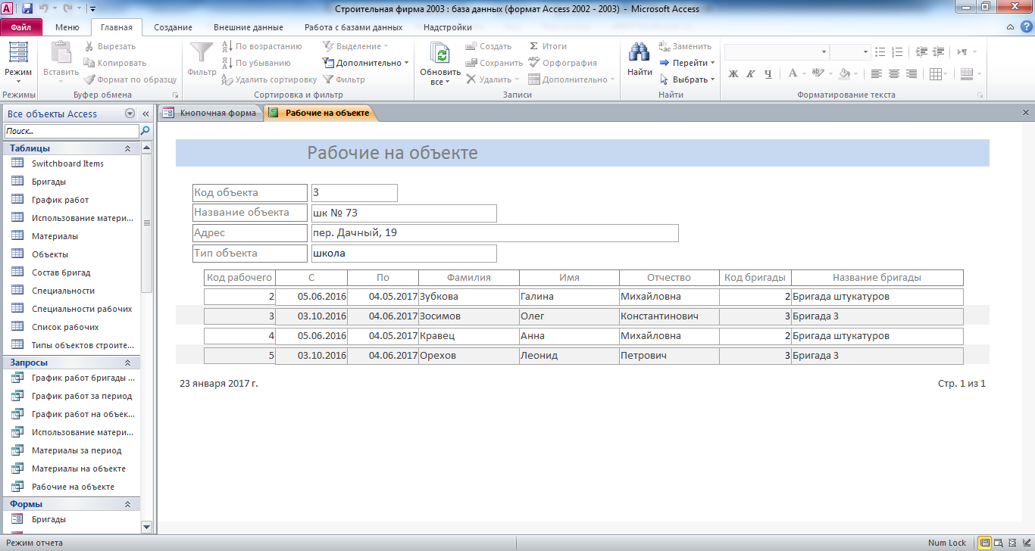

Рис. 18 Отчёт «Рабочие на объекте».

[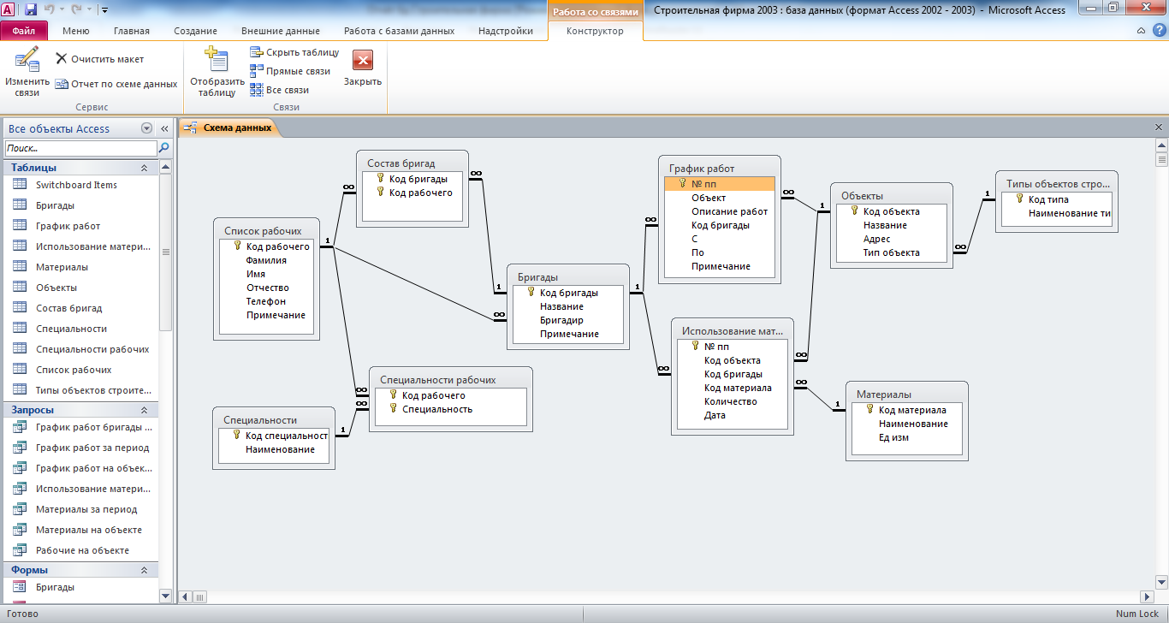](http://access.avorut.ru/load/3-1-0-281)

Рис. 19 Схема данных готовой базы данных «Строительная фирма»: Специальности, Специальности рабочих, Список рабочих, Состав бригад, Бригады, График работ, Объекты, Типы объектов строительства, Материалы, Использование материалов.

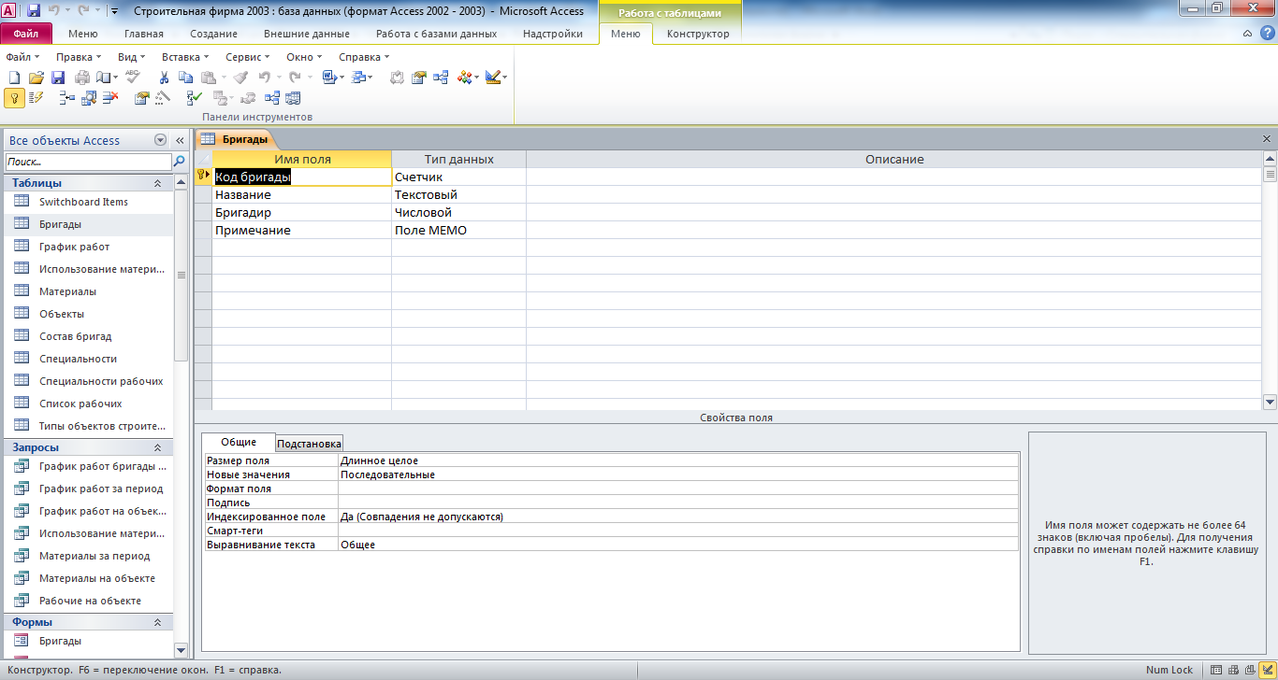

Рис. 20 Структура таблицы «Бригады»: код бригады, название, бригадир, примечание.

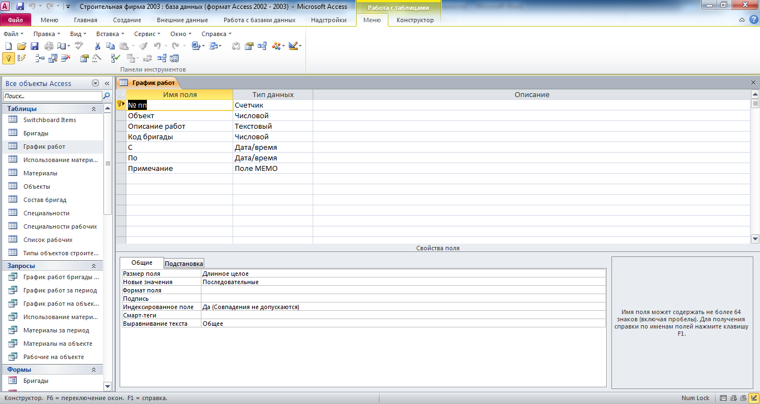

Рис. 21 Состав полей таблицы «График работ»: № пп, объект, описание работ, код бригады, с, по, примечание.

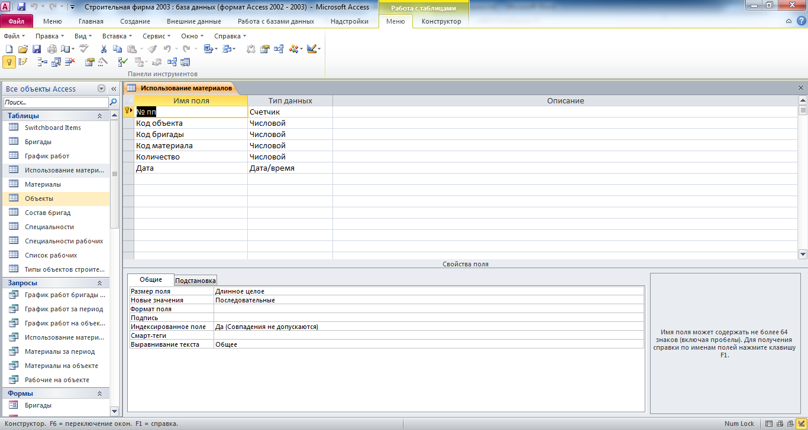

Рис. 22 В таблицу «Использование материалов» входят поля: № пп, код объекта, код бригады, код материала, количество, дата.

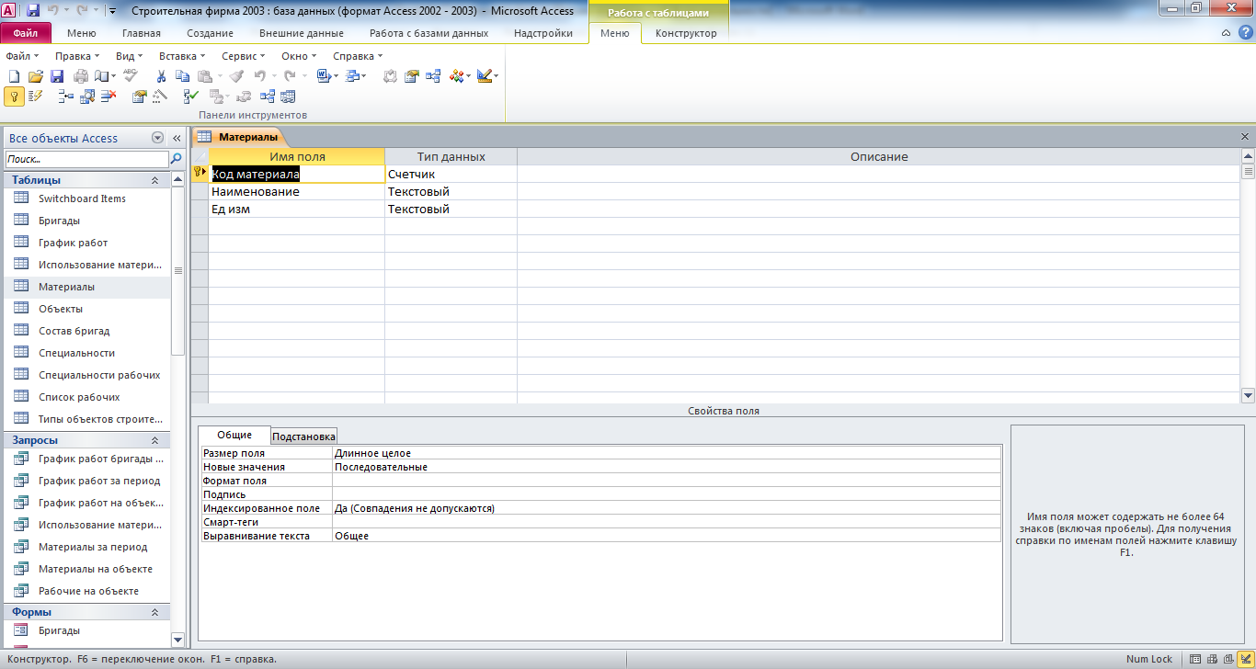

Рис. 23 Таблица «Материалы» состоит из полей: код материала, наименование, единица измерения.

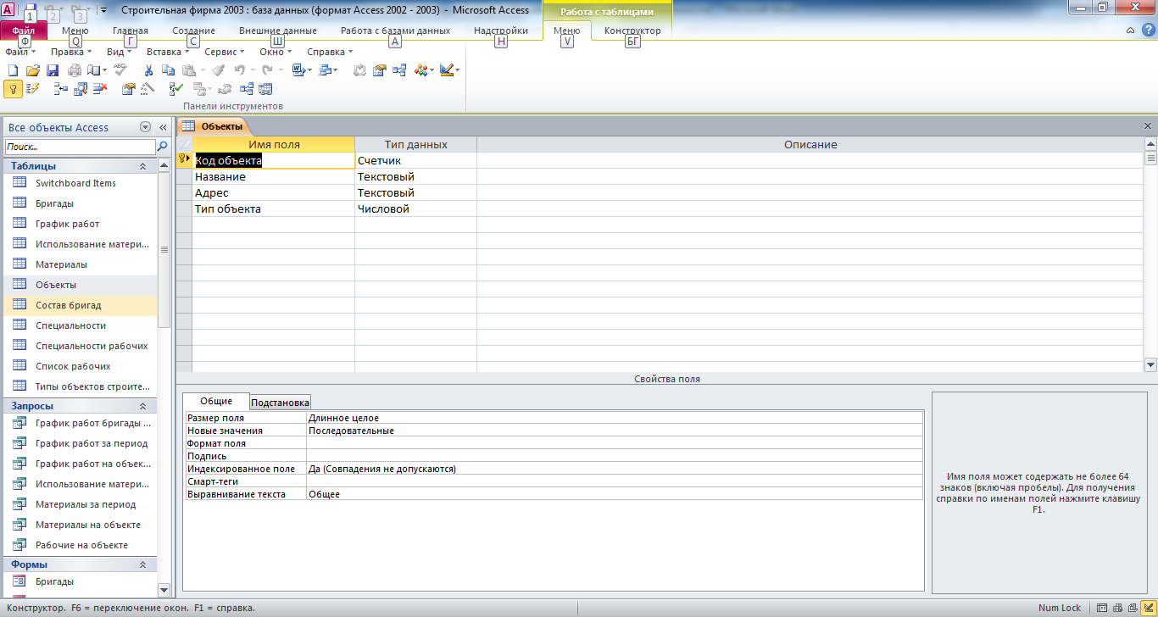

Рис. 24 Таблица «Объекты» состоит из полей: код объекта, название, адрес, тип объекта.

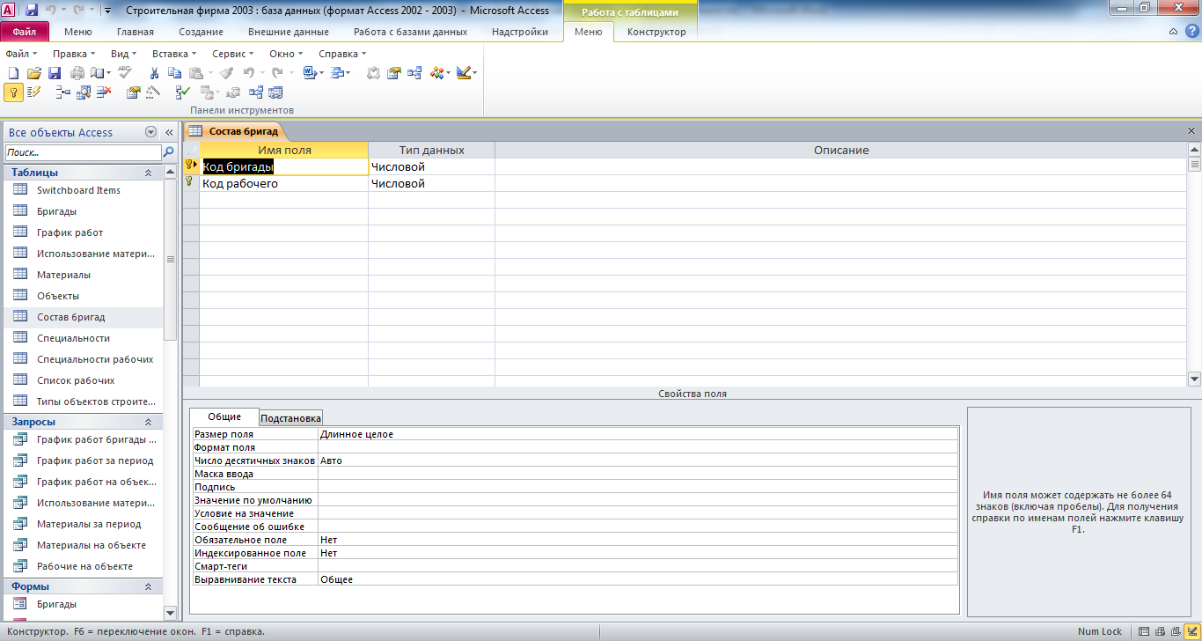

Рис. 25 В таблицу «Состав бригад» входят поля: код бригады, код рабочего.

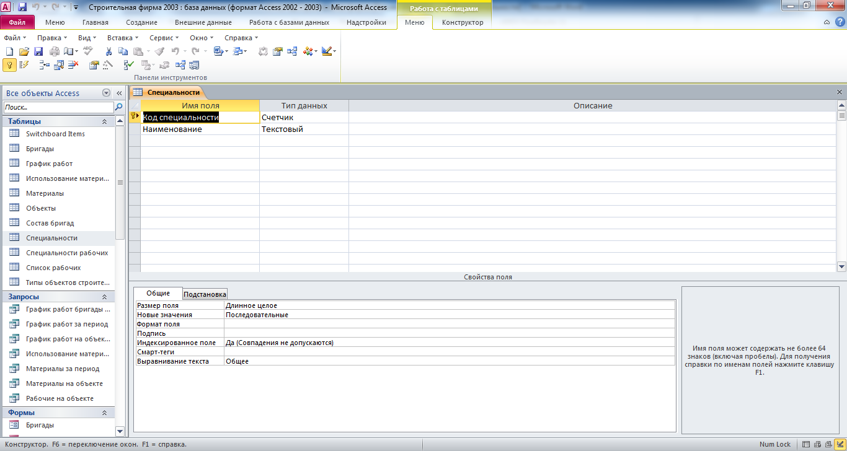

Рис. 26 В таблицу «Специальности» входят поля: код специальности, наименование.

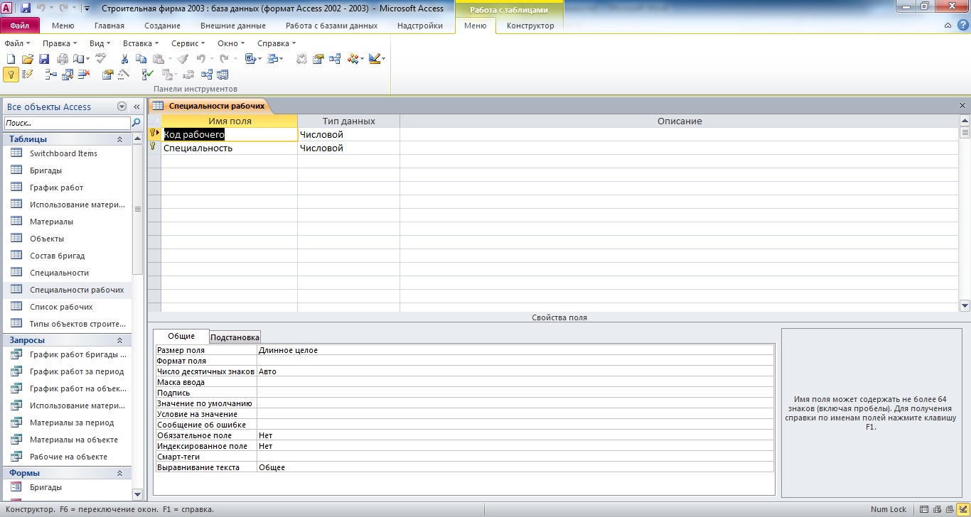

Рис. 27 Таблица «Специальности рабочих» состоит из полей: код рабочего, специальность.

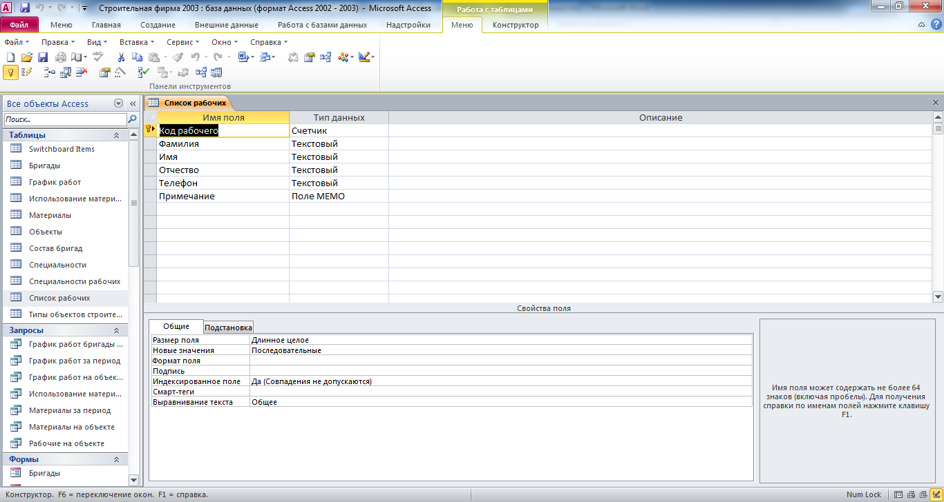

Рис. 28 Таблица «Список рабочих» состоит из полей: код рабочего, фамилия, имя, отчество, телефон, примечание.

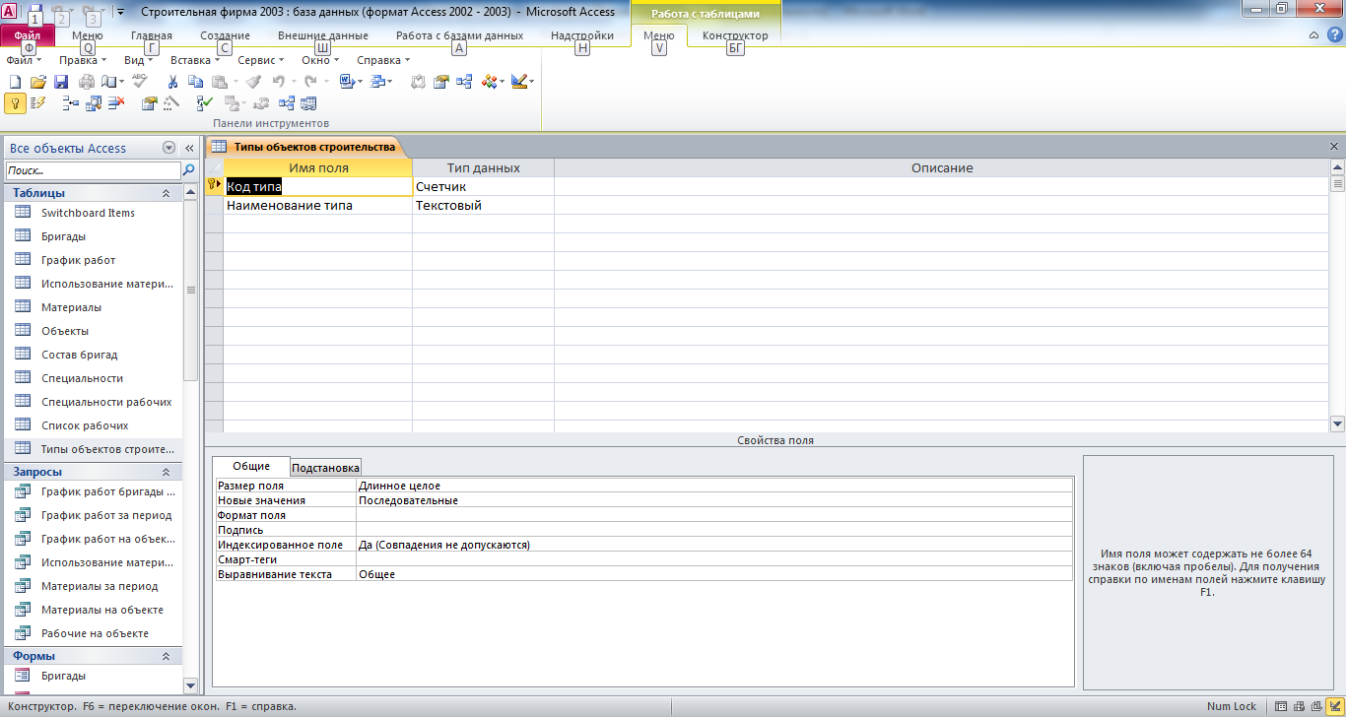

Рис. 29 Таблица «Типы объектов строительства» состоит из полей: код типа, наименование типа.